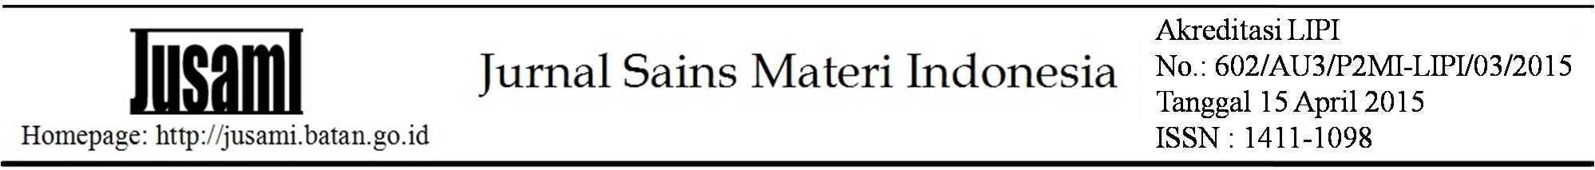

**POTENSI GRAFIT INDONESIA SEBAGAI MATRIKS**

**BAHAN BAKAR RDE**

**Deni Mustika1), Sudirman2), Adel Fisli2), Torowati1), I Made Joni3),Th. Rina M.2)**

*1)Pusat Teknologi Bahan Bakar Nuklir – BATAN,Kawasan Puspiptek Serpong, 15314*

*2)Pusat Sains dan Teknologi Bahan Maju – BATAN, Kawasan Puspiptek Serpong, 15314*

*3)Pusat Riset Institusi Nanoteknologi dan Graphene (PrintG), DRPMI UNPAD, Jln. Raya Bandung-Sumedang Km. 21 Jatinangor, Kab. Sumedang 45363*

*E-mail: dmustika@batan.go.id*

*Diterima: xxxxx Diperbaiki: xxxxx Disetujui: xxxxx*

**ABSTRAK**

Rencana pembangunan Reaktor Daya Eksperimental (RDE) di Indonesia bersifat non-komersial dan mengarah ke teknologi jenis Pebble Bed Reactor (PBR). Bahan bakar yang digunakan untuk reaktor PBR ini adalah kernel yang terdispersi dalam elemen bakar sferis (bola). Sebagai matrik pada bahan bakar nuklir PBR ini digunakan grafit yang berfungsi sebagai moderator neutron, struktur material pelindung bahan bakar dan konduktor panas. Untuk domestifikasi matriks bahan bakar dalam negeri supaya mengurangi ketergantungan pasokan dari luar negeri dan meningkatkan kemandirian bangsa maka perlu dilakukan penelitian tentang potensi grafit lokal sebagai matriks bahan bakar RDE. Penelitian ini difokuskan pada identifikasi dan karakterisasi produk grafit lokal dan komersial, hasilnya dibandingkan dalam literatur seberapa jauh memenuhi grade grafit nuklir untuk bahan bakar PBR. Karakterisasi grafit meliputi analisis fasa dengan XRD, struktur mikro SEM, luas permu-kaan/porositas, penentuan impuritas dengan AAS, ICP-OES, NAA, boron ekuivalen, kandungan karbon, densitas, distribusi ukuran partikel dan kadar abu. Hasil karakterisasi menunjukkan bahwa kandungan karbon diperoleh 87,0 ± 4,2 % untuk grafit lokal dan 100% untuk grafit komersial. Sementara, untuk keperluan grafit nuklir membutuhkan kandungan karbon >99%. Kandungan impuritas dalam grafit lokal dan komersial masih belum memenuhi standar matriks bahan bakar RDE. Hasil analisis XRD menunjukkan bahwa fasa grafit lokal sama dengan fasa grafit komersial, yaitu; grafit 2H sistem Kristal heksagonal dengan grup kisinya adalah P 63 /mmc. Distribusi ukuran partikel dan luas permukaan grafit lokal lebih tinggi dibanding dengan grafit nuklir literatur. Kadar abu grafit komersial adalah 0,236 ± 0,029 dan grafit lokal adalah 9,587 ± 0,010 %. Kesimpulan dari penelitian ini, grafit lokal hasil flotasi masih memerlukan proses pemurnian lebih lanjut supaya diperoleh grafit lokal untuk digunakan sebagai grafit nuklir.

***Kata kunci:*** *RDE, matriks, grafit alam, pemurnian, HTGR*

**ABSTRACT.**

The plan for the development of Experimental Power Reactors (RDE) in Indonesia is non-commercial and leads to the type of Pebble Bed Reactor (PBR) technology. The fuel for this PBR reactor is the coated kernel form which is dispersed in spherical (spherical) fuel elements. Graphite is used as a matrix on PBR nuclear fuel which functions as a neutron moderator, the structure of the fuel protective material and heat conductor. For the domestication of fuel matrix in order to reduce dependence on supply from abroad and increase national independence, it is necessary to conduct research on the potential of local graphite as an RDE fuel matrix. This research is focused on identifying and characterizing of local and commercial graphite. The results are compared in the literature of the nuclear garfit grade for PBR fuel. Characterization of graphite includes phase analysis with XRD, SEM microstructure, surface area / porosity, impurity determination with AAS, ICP-OES, NAA, equivalent boron content, carbon content, density, particle sizedistribution and ash content. The characterization results showed that the carbon content obtained was 87.0 ± 4.2% for local graphite and 100% for commercial graphite.While, for nuclear graphite purposes, it requires a carbon content of> 99%. The impurity content in local and commercial graphite still does not fulfill for the RDE fuel matrix standard. The results of the XRD analysis show that the both local graphite and commercial are the same phase, namely; graphite 2H hexagonal crystal with the lattice group of P 63 / mmc. Particle size distribution and surface area of ​​local graphite is higher than literature nuclear graphite. Commercial graphite ash content is 0.236 ± 0.029 and local graphite is 9.587 ± 0.010%. The conclusion of this study, floatation graphite local still requires further refining to obtain grade nuclear graphite.

*Keywords: RDE, Matrix, natural graphite, purification, HTGR*

**PENDAHULUAN**

Pembangunan Reaktor Daya Eksperimental (RDE) yang bersifat non-komersial mengarah ke teknologi jenis *Pebble Bed Reactor* (PBR). Jenis reaktor ini dipilih karena berdasarkan pertimbangan keunggulan yang positif seperti fitur keselamatan yang sangat tinggi dan aplikasi yang fleksibel[1]. Bahan bakar yang digunakan untuk reaktor PBR berupa kernel yang terdispersi dalam elemen bakar sferis (bola). Bahan bakar kernel mengandung UO2 yang disebut dengan partikel TRISO (Tristructural – isotropic) dilapisi dengan *buffer*, *Inner Pyrocarbon* (Ipyc), SiC dan *Outer Pyrocarbon* (Opyc). Bahan bakar kernel ini jumlahnya dalam ribuan, terdispersi dalam matriks grafit elemen bahan bakar [2,3,4].

Matriks bahan bakar PBR disusun oleh matriks grafit A3 -3 dengan komposisi grafit alam 64 %, grafit sintetik 16 % dan resin fenolik 20 %. Dengan bercampurnya grafit alam dan grafit sintetik ini maka bahan yang diperoleh dapat dikompres, material cukup kuat dan lebih murni[2,5].

Supaya program RDE dapat berlanjut dengan bermuara pada PLTN dan untuk menciptakan kedaulatan energi, Indonesia perlu melakukan Pengembangan Teknologi Fabrikasi Bahan Bakar RDE. Penguasaan teknologi fabrikasi bahan bakar RDE untuk *pilot project* reaktor daya dengan kapasitas sekitar 10 MW dengan tipe *Pebble Bed Reactor* (PBR) HTR-10, meliputi penguasaan teknologi pembuatan bahan bakar kernel, pembuatan *TRISO coated particle*, dan *fuel sphere* sehingga menghasilkan bahan bakar yang memenuhi spesifikasi yang dipersyaratkan. Selain kebutuhan bahan fisil berderajat nuklir yang dapat membelah di dalam reaktor, kebutuhan bahan moderator dan struktur material pelindung bahan bakar yang sesuai dengan persyaratan juga sangat krusial. Matriks grafit berfungsi sebagai moderator neutron, struktur material pelindung bahan bakar, dan media transfer panas.

Grafit merupakan salah satu alotrop dari karbon kristalin yang memiliki karakteristik fisik nuklir yang sangat baik diantaranya efisiensi refleksi dan moderasi yang tinggi, massa atom relatif rendah, tampang lintang serapan neutron rendah, kekuatan mekanikal tinggi, tahan suhu tinggi, mudah difabrikasi dan massa yang ringan[5].

Di China, sekitar 60 ton grafit telah digunakan untuk HTR – 10 dan lebih dari 1000 ton akan digunakan untuk HTR-PM[6]. Untuk RDE, dibutuhkan sekitar 27000 bahan bakar PBR untuk pengoperasian awal dan 105 bahan bakar per hari agar tercapai *steady state*[1]. Dengan kebutuhan matriks grafit per bahan bakar adalah 0,2 kg maka diperlukan sekitar 156 ton grafit selama 20 tahun untuk pengoperasian 1 RDE dengan kapasitas 10 MW.

Di Indonesia, riset grafit untuk bidang nuklir dimulai tahun 2007 berupa grafit sintetik berasal dari *calcine coke* dan *Tar Pitch*[7]. Grafit alam dari Sulawesi telah dilakukan pemurnian dengan metode flotasi dengan kandungan karbon 61 % [8], sedangkan grafit alam dari Kalimantan juga telah dilakukan pemurnian dengan metode flotasi dan proses asam (HF) dan diperoleh kandungan karbon hingga lebih dari 90 % [9,10].

Dari beberapa penelitian tersebut, sepengetahuan penulis belum ada penelitian tentang potensi grafit alam Indonesia sebagai matriks bahan bakar RDE dengan kemurnian lebih tinggi dan karakteristik lainnya.Untuk domestifikasi matriks bakar dalam negeri, mengurangi ketergantungan pasokan dari luar negeri dan meningkatkan kemandirian bangsa maka perlu dilakukan penelitian tentang potensi grafit lokal sebagai matriks bahan bakar RDE. Penelitian ini bertujuan untuk mengetahui potensi grafit lokal sebagai matriks bahan bakar RDE dengan metode studi literatur dan karakterisasi bahan grafit lokal hasil flotasi dan grafit komersil (sintetik) sebagai pembanding.

**METODE PERCOBAAN**

Metode studi literatur dan karakterisasi kimia dan fisika dilakukan untuk mempelajari potensi dan sumber grafit di Indonesia sebagai matriks bahan bakar RDE.Grafit alam dari Kalimantan dilakukan pemurnian awal dengan metode flotasi [9], selanjutnya diidentifikasi dan dikarakterisasi, dan grafit komersial (sintetik)dari Merck sebagai pembanding. Karakterisasi grafit sebagai bahan matriks untuk menghasilkan bahan bakar PBR berupa kristalografi, distribusi ukuran partikel, kandungan karbon, densitas, kadar abu, impuritasdan kandungan boron ekuivalen, luas muka BET, porositas dan mikrostruktur.

Karakterisasi kristalografi dilakukan menggunakan alat XRD (Panalytical), distribusi ukuran partikel mengunakan alat particle size analyzer (PSA) mikro merk Cilas 1190 Liquid dengan metode Fraunhofer, kandungan karbon dengan SEM/EDS Jeol 6510LA dan *Carbon and Sulphur Analyzer*, (CS 744 LECO). Penentuan densitas menggunakan alat He - autopiknometer Ultrapyc 1200-e, Quantachrome. Kadar abu ditentukan dengan metode *loss on Ignition*dengan suhu ± 950 oC. Impuritas dan boron ekuivalen menggunakan Analisis Aktivasi Neutron (AAN), *flame* - *Atomic absorption Spectrometer* (F-AAS)dan ICP – OESmerk Agilent. Untuk AAN, sampel dianalisis tanpa perlakuan sedangkan untuk AAS dan ICP-OES, sampel dilarutkan terlebih dahulu dengan campuran asam (HNO3 dan H2SO4) di dalam *microwave digester*. Luas permukaan BET dan porositas ditentukan menggunakan *Surface area and pore size analyzer Quadrasorb SI, Quantachrome*. Foto SEM grafit diambil menggunakan alat Scanning Electron Microscopy (SEM) Jeol 6510LA.

**HASIL DAN PEMBAHASAN**

**Potensi grafit alam di Indonesia**

Indonesia memiliki deposit mineral grafit cukup banyak di wilayah Sulawesi dan Kalimantan. Di Sulawesi, batuan grafit ditemukan di Tamboli, Kecamatan Samaturu Kabupaten Kolaka, Sulawesi Tenggara dengan kandungan grafit 3 % dan senyawa utama adalah *calcite* (CaCO3) dan dieksplorasi oleh PT Mekongga Sejahtera [8] dengan izin eksplorasi seluas 98 ha. Di Sulawesi grafit juga ditemukan di Kecamatan Latambaga, Kabupaten Kolaka, Sulawesi Tenggara berupa batu sabak dengan hasil kimia mayor mineral grafit adalah SiO2 dengan persentase 29,08 % - 70,76 % dan kandungan karbon 2,36 % - 4,51 %[11].

Di Pulau Kalimantan grafit ditemukan di Kecamatan Balai Sebut, Kabupaten Sanggau, Kalimantan Barat teridentifikasi memiliki kandungan mineral grafit beserta mineral lainnya dengan senyawa utama adalah SiO2 24,27 – 90,12 %, dengan kandungan karbon 1,25 % - 65,56 % dan mineral berupa batu lumpur sabakan[11]. Di Kabupaten Sanggau, PT. Trans Sulawesi Sejahtera memegang izin usaha pertambangan grafit dengan luas area 10.000 Hadan PT. Trans Sulawesi Tenggara (TST) dengan luas 80,5 Ha

Di Pulau Sumatera, grafit ditemukan di Muara Saiti Pangkalan dan Tanjung Balit, Kabupaten Lima puluh Kota (merupakan sisipan pada batuan sekis), di Ombilin daerah danau singkarak dan di Siberlabu Payakumbuh[12].

**Karakterisasi Grafit komersial dan Grafit Lokal**

Pola difraksi karakterisasi kristalografi grafit komersial dan lokal dengan 2 Theta 20 - 80 yang diperoleh disajikan pada Gambar 1. Hasil pencocokan kurva grafit komersial (Gambar 1a) dilakukan menggunakan aplikasi Highscore Plus dari Panalytical dengan menggunakan basis data COD dan diperoleh kecocokan fasa untuk grafit komersial dengan nomor kartu 96-101-1061. Kecocokan fasa grafit yang diperoleh pada nomor kartu 96-101-1061 merupakan grafit grafit 2H dengan sistem Kristal heksagonal dan grup kisinya adalah P 63 m c. Hasil perhitungan semi kuantitatif, porsentasi grafit 2H-nya dalam grafit komersial 100 persen. Sedangkan untuk sampel grafit alam (Gambar 1b) diperoleh kecocokan fasa yang sama dengan grafit komersial, namun ada residu puncak pada 2 Ɵ 28,442o, 36,10o,40o, 43,94o dan 73,889o yang menandakan bahwa sampel mengandung fasa lain dengan kandungan cukup besar. Kecocokan fasa basis data COD terhadap puncak residu yang diperoleh adalah di antaranya tembaga dengan nomor kartu 96901-3016, yang ditunjukkan puncak pada 2Ɵ 43,94o; 50,21o dan 74,15o.



(a)



(b)

Gambar 1. Pola difraksi sinar-X (a) grafit komersial dan (b) grafik lokal. Garis warna merah grafit 2H, garis warna hijau logam Cu.

Densitas grafit ditentukan dengan menggunakan alat *AutopycnometerUltrapyc 1200-e (Quantachrome)*. Hasil pengukuran densitas grafit komersial 2,311 g/cc dan grafit lokal 2,334 gr/cc.Densitas grafit yang diperoleh baik komersial dan lokal lebih tinggi dari densitas grafit dalam literatur (nilai densit grafit literatur2,09 – 2,23 g/cc)[12]. Namun demikian, hasil ini masuk dalam rentang nilai densitas diperuntukkan sebagai grafit nuklir. Zhao dkk menjelaskan bahwa densitas grafit sebagai matrik bahan bakar nuklir lebih besar dari 1,70 g/cm3 [3].

Distribusi ukuran partikel ditentukan menggunakan *particle size analyzer Cilas*yang diperlihatkan dalam Gambar 2.

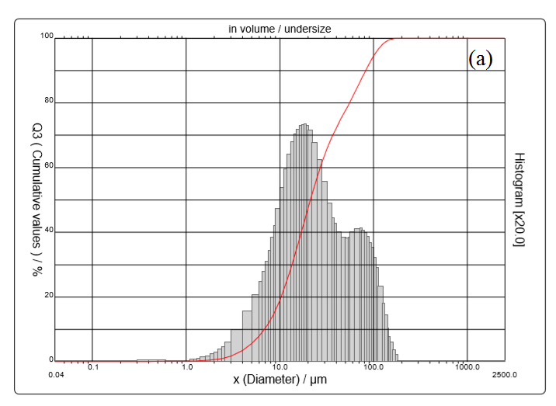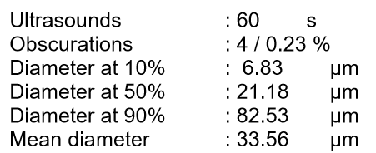

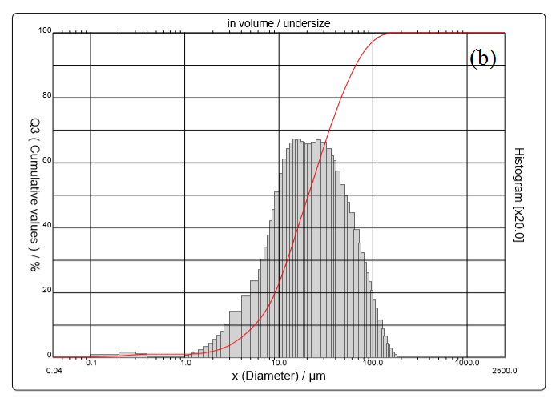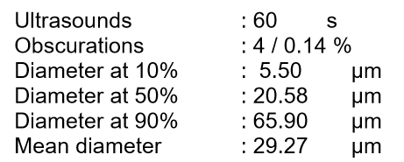

Gambar 2. Distribusi ukuran partikel (a) grafit komersial dan (b) grafit lokal

Dalam Gambar 2(a) terlihat bahwa grafit komersial mempunyai ukuran partikel rerata adalah 33,56 µm dengan sebaran pada 10% hingga 90 % adalah 6,83 – 82,53 %, sedangkan grafit lokal (Gambar 2(b)) mempunyai ukuran partikel rerata 29,27 µm dengan sebaran 10 hingga 90 % adalah 5,50– 65,90 µm. Hasil ini menunjukkan bahwa grafit komersial mempunyai sebaran ukuran partikel yang lebih besar dibanding dengan grafit lokal. Sedangkan untuk keperluan bahan bakar nuklir, ukuran diameter grafit dominan < 25 µm [3]dan 32 – 63 µm[4]. Berdasarkan sebaran ukuran partikel ini, baik grafit lokal maupun grafit komersial mempunyai rentang yang lebih besar dari persyaratan sebagai grafit nuklir. Diameter rerata dan distribusi ukuran partikel yang besar mempengaruhi proses fabrikasi termasuk densitas matriks grafit yang dihasilkan setelah kompaksi. Dengan diameter serbuk lebih besar menyebabkan banyak rongga sehingga diperlukan lebih banyak serbuk kecil untuk dapat mengisi rongga tersebut (sebagai *filler*). Jika rongga tidak terisi maka densitas bola grafit akan lebih rendah dan matriks grafit akan mudah retak/rusak (kekuatan mekanik rendah) [3].

Kandungan karbon total ditentukan dengan EDS dan *Carbon analyzer*. Spektrum pengukuan kandungan karbon dengan EDS dengan *ZAF method standardless quantitaves analysis*dapat dilihat dalam Gambar 3. Hasil pengukuran dengan EDS diperoleh persen massa karbon grafit komersial (Gambar 3(a) adalah 100 ± 0,16 % dan grafit lokal (Gambar 3(b) 89,68 ± 0,06 % dengan *fitting coefficient* masing- masing adalah 0,3999 dan 0,1994. Hasil ini hampir sama dengan penentuan karbon dengan *carbon analyzer (*kandungan karbon grafit komersial 100 ± 1,3 % dan grafit lokal 87,0 ± 4,2 %). Kandungan karbon untuk grafit komersial telah memenuhi persyaratan sebagai grafit nuklir (kandungan karbon grafit nuklir > 99 %) [3], namun demikian untuk grafit lokal belum memenuhi. Maka dari itu, grafit lokal masih memerlukan proses lebih lanjut untuk memurnikan kandungan karbon sehingga mencapai > 99%.

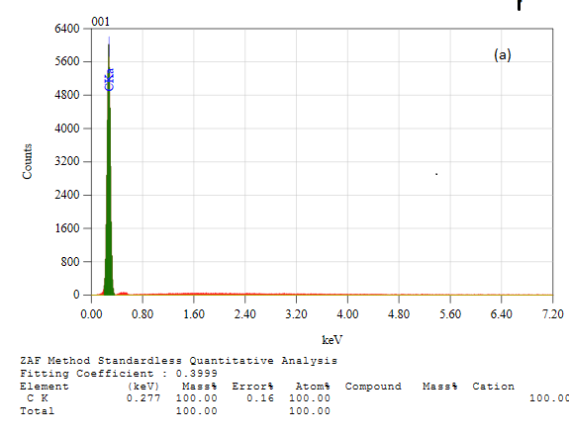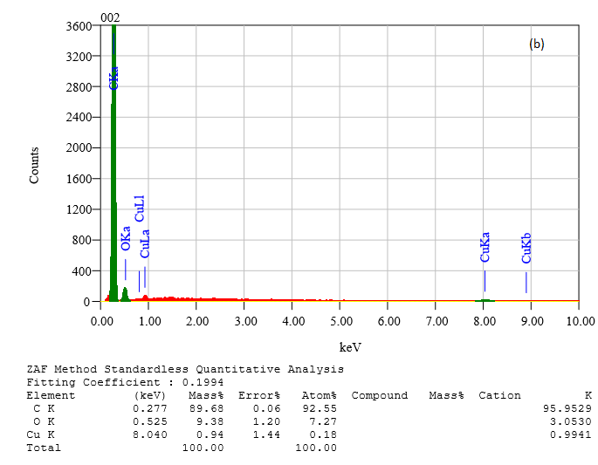

Gambar 3. Spektrum EDS(a). Grafit komersial dan (b) grafit lokal)

Penentuan impuritas grafit menggunakan beberapa alat analisis supaya dapat mengetahui impuritas unsur secara menyeluruh dalam sampel grafit karena masing–masing instrument memiliki kemampuan analisis yang berbeda-beda. Ada dua metode analisis untuk menentukan impuritas dalam grafit ini, yaitu; uji tak merusak dengan analisis aktivasi neutron (AAN) dan uji merusak dengan AAS dan ICP – OES. Tabel 1 memperlihatkan hasil penentuan impuritas dalam grafit lokal dan komersial dengan metode analisis AAS, AAN dan ICP-OES. Dalam Tabel ini terlihat bahwa ada 31 unsur ditentukan ketiga metode tersebut di atas. Secara umum, konsentrasi pengotor dalam grafit lokal lebih tinggi bila dibanding dengan grafit komersial. Dalam grafit lokal ada 18 unsur yang mampu ditentukan, yaitu; Al, Co, Cr, Cu, Dy, Fe, K, La, Mg, Mn, Na, Ni, Pb, Sb, Sc, V, W dan Zn. Sedangkan unsur lain seperti Ag, B, Ba, Ca, Ce, Cd, Eu, Hf, Li, Si, Sm, Th dan Ti tidak terdeteksi/dibawah limit deteksi alat. Konsentrasi unsur paling tinggi diperoleh pada Cu mencapai 45660 µg/g (4,5%), diikuti dengan Dy 24540 µg/g (2,45 %), Sb 2324 µg/g (0,232%), Fe 1379 µg/g (0,1379%) dan Al 1071 µg/g (0.1071%). Unsur Mg, Pb, dan Zn dalam rentang konsentrasi 190 s/d 451 µg/g dan yang lainnya konsentrasi dibawah 100 µg/g. Sedangkan untuk grafik komersial mampu diketahui 24 unsur, dengan kandungan unsur tertinggi diperoleh untuk unsur Dy 6805,833 µg/g diikuti Fe 433 µg/g dan Cr 144 µg/g, dan yang lainnya dibawah 100 µg/g.

Adanya impuritas dalam grafit akan mengakibatkan efek katalitik terhadap unsur karbon. Efek katalitik dari logam ini akan mempercepat terjadi oksidasi struktur grafit [12], dan dapat menyebabkan terjadi kegagalan bahan bakar akibat reaksi kimia antara karbon dan impuritas [13].

Besar pengaruh kecepatan oksidasi ini sangat tergantung pada jenis dan konsentrasi impuritas. Keberdaan impuritas dalam tingkat tertentu dapat meningkatkan kecepatan oksidasi grafit 2-3 kalinya. Ada beberapa unsur yang mempunyai efek katalitik terhadap grafit, yaitu; Ti, V, Cr, Fe, Mo, W, Re, Ru, Rh, Ir, Cu, Zn, Pd, Ag, Pt dan Eu.. Grafit nuklir tingkat kemurnian tinggi, konsentrasi impuritas total tidak lebih dari 300 ug/gr. Sedangkan untuk grafit tingkat kemurnian rendah, konsentrasi impuritas total diperbolehkan maksimum 1.000 ug/gr [14]. Kandungan impuritas tinggi juga dapat menurunkan ketahanan korosi, menurunkan konduktivitas termal dan menurunakn performa iradiasi dari bahan bakar [3].

Tabel 1. Data impuritas grafit komersial dan lokal

|  |  |  |  |
| --- | --- | --- | --- |
| Unsur | Kandungan (µg/g) | | Metode |
| Grafit Komersial | Grafit Lokal |
| Ag | 49,740±0,0990 | < LD 0,2823 | AAS |
| Al | 39,59 ± 5,25 | 1071,35 ± 40,60 | AAN |
| B | <12,501 | < 12,5012 | AAS |
| Ba | 10,46 ± 1,80 | Ttd | AAN |
| Ca | <0,3819 | < 0,3819 | AAS |
| Ce | 1,44 ± 0,04 | Ttd | AAN |
| Cd | <0,0015 | <0,0015 | AAS |
| Co | 0,40 ± 0,01 | 7,98 ± 0,83 | AAN |
| Cr | 144,027 ±0,1798 | 74,800 ± 0,140 | AAS |
| Cu | 65,322 ±0,160 | 45660 ± 72,00 | AAS |
| Dy | 6805,833 | 24540 | ICP |
| Eu | 0,02 ± 0,001 | Ttd | AAN |
| Fe | 433,080 ± 0,999 | 1379,20 ± 80,00 | AAS |
| Hf | 0,03 ± 0,001 | Ttd | AAN |
| K | 8,640 ±0,02 | 78,080 ± 0,620 | AAS |
| La | 0,73 ± 0,04 | 1,05 ± 0,09 | AAN |
| Li | < LD 1,8600 | < LD 1,8600 | AAS |
| Mg | 6,992 ±0,998 | 253,400 ± 4,60 | AAS |
| Mn | 5,31 ± 0,31 | 10,33 ± 0,73 | AAN |
| Na | 84,90 ± 1,56 | 85,10 ±1,60 | AAN |
| Ni | 60,927 ± 0,1797 | 70,600 ± 0,24 | AAS |
| Pb | < LD 60,500 | 190 ± 0,18 | AAS |
| Sb | 0,40 ± 0,01 | 2324,59 ± 273,10 | AAN |
| Sc | 0,25 ± 0,01 | 0,44 ± 0,03 | AAN |
| Si | < LD 1,2000 | < LD 1,2000 | AAS |
| Sm | 0,03 ± 0,001 | Ttd | AAN |
| Th | 0,16 ± 0,01 | Ttd | AAN |
| Ti | < LD 1,200 | < LD 1,200 | AAS |
| V | 3,61 ± 0,39 | 34,04 ± 1,33 | AAN |
| W | 0,38 ± 0,03 | 15,00 ± 0,86 | AAN |
| Zn | 3,77 ± 0,24 | 451,27 ± 31,73 | AAN |

Jenis impuritas lain yang perlu dihindari adalah unsur-unsur yang berkontribusi dalam menyerap neutron. Tingkat penyerapan netron dari suatu unsur impuritas dapat dinyatakan dengan *Equivalent Boron Content*-EBC dengan rumus [15].

Total EBC = $\sum{(\frac{Faktor EBC}{kandungan pengotor ({µg}/{g)}})}$ (1)

Pada penentuan EBC diketahui bahwa unsur B, Dy, Eu, Gd, Sm, Li dan Cd merupakan pengotor dengan EBC factor besar, masing – masing adalah 1,000 ; 0,0818 ; 0,4250 ; 4,3991 ; 0.5336 ; 0,4139 dan 0,3172. Selain 6 unsur diatas faktor EBC unsur adalah 0,0001 hingga 0,0263 dengan kontribusi cukup kecil terhadap penyerapan netron. Pada tabel 1 kandungan unsur B, Eu, Gd, Sm, Li dan Cd tidak terdeteksi. Sedangkan konsentrasi Dy dalam grafit komersial cukup tinggi (6805,85 µg/g) dan grafit lokal sejumlah 24540 µg/g. Kandungan boron ekuivalen ini lebih tinggi dibandingkan dengan grafit nuklir sebesar < 1 µg/g [3] dan< 3,0 µg/g[2].

Foto SEM grafit komersial dan grafit lokal disajikan dalam Gambar 4. Morfologi grafit komersial terlihat memiliki bentuk lebih pipih dengan sisi lebih tajam dibandingkan dengan grafit local. Bentuk morfologi dari foto SEM ini mirip dengan dengan serbuk grafit dalam literatur [4].

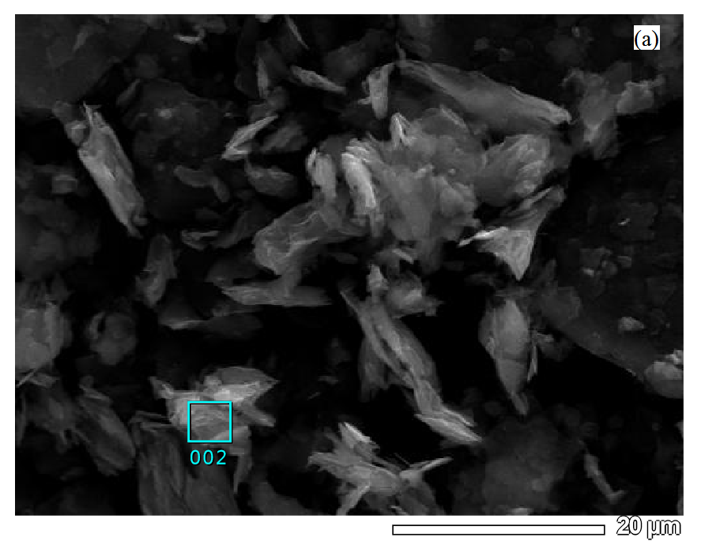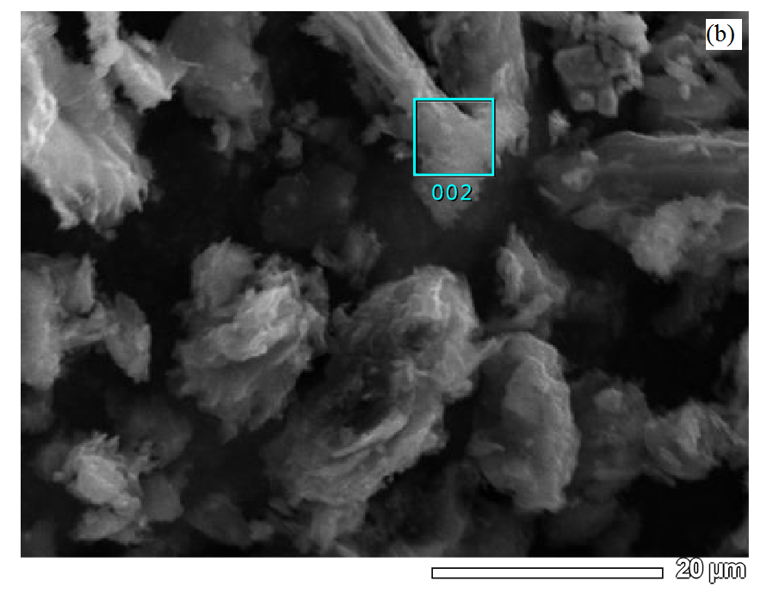

Gambar 4. Foto SEM dari (a) Grafit komersial (b) grafit lokal.

Luas permukaan grafit komersial dan lokal diperoleh masing – masing 10,54 dan 11,41 m2/g. Dalam beberapa literatur disebutkan bahwa luas permukaan grafit nuklir bervariatif dalam rentang 1,15 m2/g sampai dengan 5,55 m2/g [3,4]. Namun demikian, luas permukaan yang diperoleh baik grafit lokal maupun grafit komersial masih lebih tinggi dari rentang yang disebutkan dalam literatur. Luas permukaan lebih tinggi ini mungkin berhubungan ukuran partikel dari grafit. Volume pori grafit lokal lebih tinggi dari grafit komersial. Hal ini dihubungkan dengan kandungan impuritas dalam susunan struktur grafik. Dengan adanya partikel impuritas yang cukup tinggi dalam struktur grafit membentuk rongga-rongga diantara susunan struktur grafit sehingga volume pori grafit lokal lebih tinggi.

Luas muka BET dan porositas sangat berhubungan dengan sifat korosi dari grafit. Semakin besar luas muka maka resistensi terhadap korosi menjadi meningkat. Porositas yang tinggi akan mempengaruhi resistensi listrik, konduktivitas panas, modulus elastisitas, permeabilitas material dan sifat transport produk fisi[16].

Sebaran ukuran pori dihitung menggunakan metode DFT dapat dilihat dalam Gambar 6. Kedua grafit lokal dan komersial mempunyai struktur pori yang mirip. Setidaknya ada 3 besaran ukuran pori teramati dalam Gambar 6, yaitu; ukuran pori 4 nm (paling dominan), 7,5 nm dan 14 nm. Jelas, ukuran diameter pori ini dalam rentang 2 nm-50 nm, artinya kedua grafit mempunyai sistem mesopori.

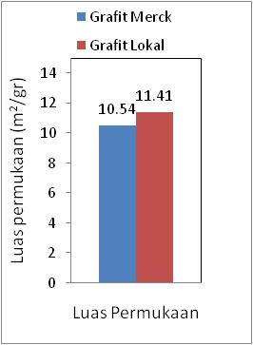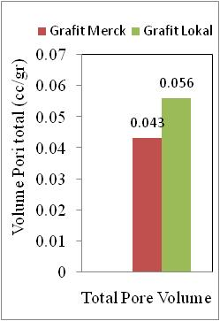

Gambar 5. Hasil pengukuran luas permukaan dan volume pori total dari grafit komesial dan grafi lokal.

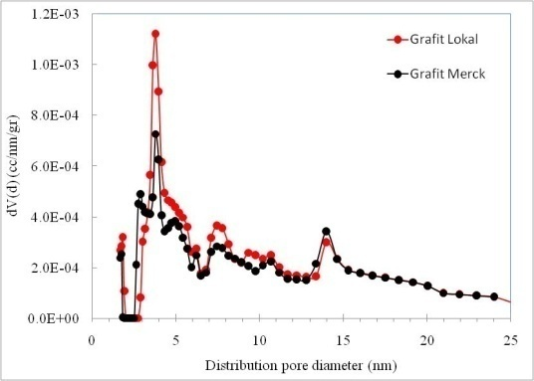

Gambar 6. Sebaran ukuran pori dengan metode DFT

Hasil pengukuran kadar abu grafit komersial dan grafit lokal diperlihatkan dalam Gambar 7. Kadar abu grafit lokal (9,587 ± 0,010 %) lebih besar dibandingkan dengan kadar abu grafit komersial (0,236 ± 0,029 %). Didalam literatur disebutkan, kadar abu grafit nuklir < 100 ppm [4]. Hasil menunjukan bahwa kandungan impuritas didalam kedua grafit (grafit komersial dan grafit lokal) masih cukup tinggi.

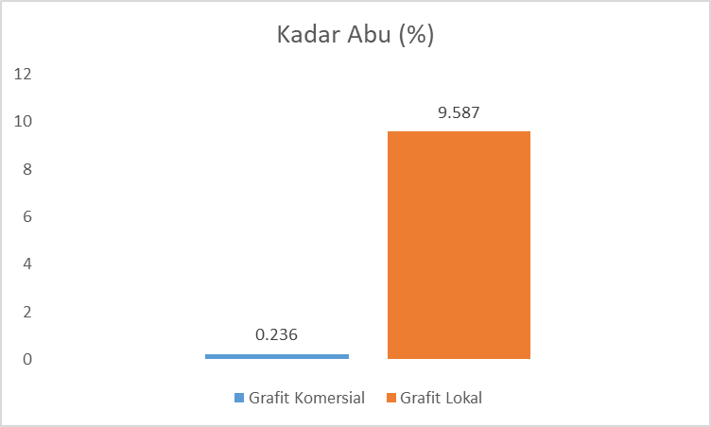

Gambar 7. Kadar abu grafit komersial dan grafit lokal

**KESIMPULAN**

Deposit grafit tersebar di tiga pulau besar Indonesia, seperti Kalimantan, Sulawesi dan Sumatera. Grafit Indonesia ini berpotensi dibuat menjadi grafit nuklir untuk memenuhi kebutuhan pembangunan Reaktor Daya Ekperimen. Namun demikian, hasil berbagai karakterisasi menujukkan bahwa grafit yang sudah diolah dengan cara flotasi masih belum memenuhi kriteria sebagai grafit nuklir, terutama sekali tentang kandungan impuritasnya. Kandungan karbon grafit hasil floatasi 87,0% artinya minimal masih ada sekitar 13% bahan lain selain karbon dalam grafit. Data ini didukung dengan hasil penentuan kandungan logam-logam dalam grafit yang masih cukup tinggi. Kelanjutan penelitian ini, grafit hasil flotasi masih memerlukan proses lebih lanjut terutama sekali dalam hal pemurnianya. Hal ini dapat dilakukan dengan cara kimia mapun cara thermal untuk menghilangkan impuritasnya sehingga memenuhi kriteria sebagai grafit nuklir untuk memenuhi pembangunan RDE.

**UCAPAN TERIMAKASIH**

Penulis mengucapkan terima kasih kepada Kemenristekdikti yang telah mendanai kegiatan penelitian ini dalam program Insinas *Flagship*, Ibu. Dr. Geni Rina Sunaryo, M.Sc, Bapak Ir. Agus Sumaryanto, M.S.M dan Prof, Ridwan. yang telah memfasilitasi pelaksanaan penelitian ini. Rekan - rekan di UNPAD, PSTBM dan PTBBN yang telah banyak membantu selama penelitian.

**DAFTAR ACUAN**

[1]. Setiadipura, Topan., et.al., 2018, *Cooling Passive Safety Features of Reaktor Daya Eksperimental*, AIP Conference Proceeding 1984. American Institute of Physics.

[2]. Tang, Chunhe., et.al., 2002,*Design and Manufacture of the Fuel Element for the 10 MW High Temperature Gas – Cooled Reactor*. Nuclear Engineering and Design.

[3]. Zhao, Hongseng., et.al., 2006,*Manufacture and Characteristics of Spherical Fuel Elements for the HTR – 10*, Nuclear Engineering and Design 236.

[4]. Yeo, Sunghwan., et.al., 2018, *Fabrication methods and anisotropic properties of graphite matrix compacts for use in HTGR*, Journal of Nuclear Materials 499, 383 – 389. Elsevier.

[5]IAEA, 2010, IAEA-TECDOC-1645,*High Temperature Gas* Cooled. Reactor Fuels and Materials, IAEA, VIENNA

[6]. Zhou, Xiang-wen., et al, 2017. *Nuclear Graphite for High Temperature gas cooled reactors*, New Carbon materials, 201732 (3), 193 – 204, science direct

[7]. Indrati, Tundjung., et. al., 2007, *Penyiapan Umpan Grafitisasi dengan Metode Granulasi Bertahap*, Prosiding PPI – PDIPTN, ISSN 0216 – 3128, 278- 282, Yogyakarta

[8]. Florina, Fenfen Fenda., et.al. 2016. *Floability study of graphite ore from Southeast Sulawesi Indonesia*. AIP Conference Proceeding 1712. American Institute of Physics.

[9]. Joni, I.Made., et.al., 2013. *Synthesis and Dispersion of Nano Particles, and Indonesian Graphite Processing*. AIP Conference Proceedings 1554.

[10]. Panatarani, Camellia. et. al., 2016, *Preparation of Graphite Oxide by Sodium Cholate Intercalation on Sonication from Indonesian Natural Graphite*, AIP Conference Proceedings 1712

[11]. Marza, Reza., dkk., 2018, *Keprospekan Mineral Grafit di Pulau Kalimantan dan Pulau Sulawesi*, Prosiding Hasil Kegiatan Pusat Sumber Daya Mineral, Batu Bara dan Panas Bumi Tahun Anggaran 2017, Kementerian Energi dan Sumber Daya Mineral Badan Geologi. Pusat Sumber daya mineral, batu bara dan panas bumi, No : 12, ISSN : 0261 – 0811, Buku 2 : Bidang Mineral.

[12]. Maahs, H.G., Shryer, D.R., 1967, *Chemical impurity data on selected artificial graphites with comments on the catalytic effect of impurities on oxidation rate*, NASA Technical Note (NASA TN D-4212, National Aeronautic and Space Administration, Washington, D.C.

[13]. Xiaowei, Luo., et.al, 2017, *Nuclear Graphite Wear Properties and Estimation of Graphite dust Production in HTR – 10*, Nuclear Engineering and Design 315, 35 – 41, Elsevier.

[14]. Windes, W., Strydom, G., Smith,R., Kane, J., 2014, *Role of nuclear grade graphite in controlling oxidation in modular HTGRs*, IN/EXT-14-31720, Idaho National Laboratory, U.S. Department of Energy National Laboratory.

[15]. ASTM, 1993, *Standard Practice for Determining Equivalent Boron Contents of Nuclear materials C 1233*. ASTM International

[16]. IAEA, 2012, IAEA -Tecdoc - CD – 1674, *Advances in High Temperature Gas Cooled Reactor Fuel Technology*, IAEA, Vienna